В МИРЕ МУЗЫКАЛЬНЫХ ИНСТРУМЕНТОВ
(лекция-концерт)

Вед. На свете много разных звуков, мы всегда что-нибудь слышим: шорохи, скрип веток, журчание воды, стрекотание кузнечика. Это Звуки-шумы.
Чтобы с ними познакомиться, нужно только хорошенько прислушаться ко всему, что происходит вокруг. Все что движется вокруг нас, издает звуки, шумы. И даже самые слабые звуковые волны воздействуют на нас помимо нашей воли.
Шум может быть приятен или неприятен, в зависимости от нашего настроения. Иногда мы говорим "шум дождя", а иногда - "музыка дождя" Правда красиво звучит?
Но шумы нельзя превратить в ноты, хотя многие музыкальные инструменты научились ПОДРАЖАТЬ им.
Есть еще звуки речи, из которых складываются слова. Но самые интересные - это МУЗЫКАЛЬНЫЕ ЗВУКИ.
Только самый внимательный сможет услышать их голоса, познакомиться с ними, подружиться, и тогда звуки помогут вам попасть в Страну большой Музыки!
А музыка не терпит шума. Не зря люди придумали определенные правила.
Например, в концертный зал нельзя входить (и выходить), если уже звучит музыкальное произведение. Нужно дождаться окончания номера и только вовремя паузы быстро занять свое место. Бывает, что место находится в середине ряда, и тогда приходится беспокоить сидящих зрителей.
Назовите насколько вежливых фраз-извинений за беспокойство (ответы из зала).

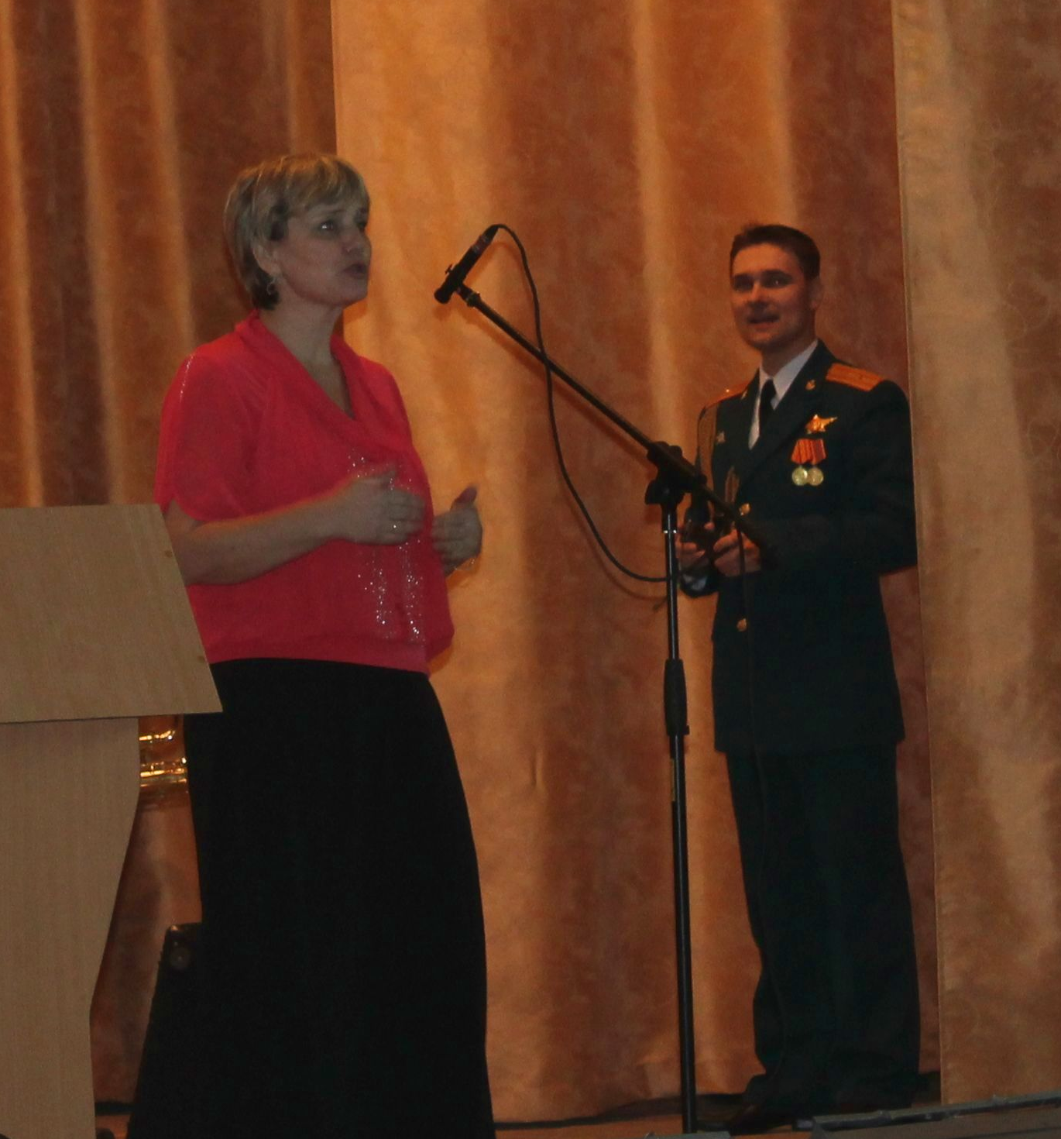
Фото 1. Ведущие: Е.Ксенофонтова, А.Костенко

Есть еще негласные правила, о которых нельзя забывать:
- опоздавший зритель проходит вдоль ряда лицом к сидящим;
- мужчины встают, пропуская идущих;
- номерки, конфеты, шоколад и прочие шуршащие и звенящие вещи - находятся в сумке;
- особое требование – к мобильным устройствам. Какие?
ОБЪЯВЛЯЕТСЯ МИНУТА для установления режима «Без звука».
Все готовы? Нас ждет встреча с группой духовых музыкальных инструментов. Догадайтесь, кто нас с ними познакомит?
Он руками машет плавно,
Слышит каждый инструмент.
Он в оркестре самый главный,
Он в оркестре – президент!
Я приглашаю на сцену дирижера военного оркестра 32-й краснознаменной ленинградско-павловской мотострелковой бригады майора Костенко Алексея Александровича.
Блок 1. Деревянные духовые инструменты (слайды).

Вед. Попробуйте отгадать музыкальные загадки!

- Имя – легкое дыханье, в голосе – очарованье.
Ручейком хрустальным льется, как, скажи, она зовется? (флейта)
- Он по возрасту – ребенок. Голосок подвижен, звонок,
Чист и ясен – спору нет! Называется… (кларнет).
- Флейта пикколо
- Кларнет Дуэт (флейта + кларнет) – по выбору дирижёра.

Блок 2. Саксофоны (слайды).
Вед. Музыка наполняет наши сердца и души смыслом, в самые трудные моменты жизни она способна поддержать людской дух, не дать человеку отчаяться.
Музыка объединяет людей, позволяет понимать друг друга без слов.
А теперь попробуйте отгадать название музыкального инструмента, сложив первые буквы слов, которые я произнесу:
Тепло, радость, улица, Бармалей, астры (труба)
И теперь мы встретимся со следующей группой инструментов.

Блок 3. Медные духовые инструменты (слайды).
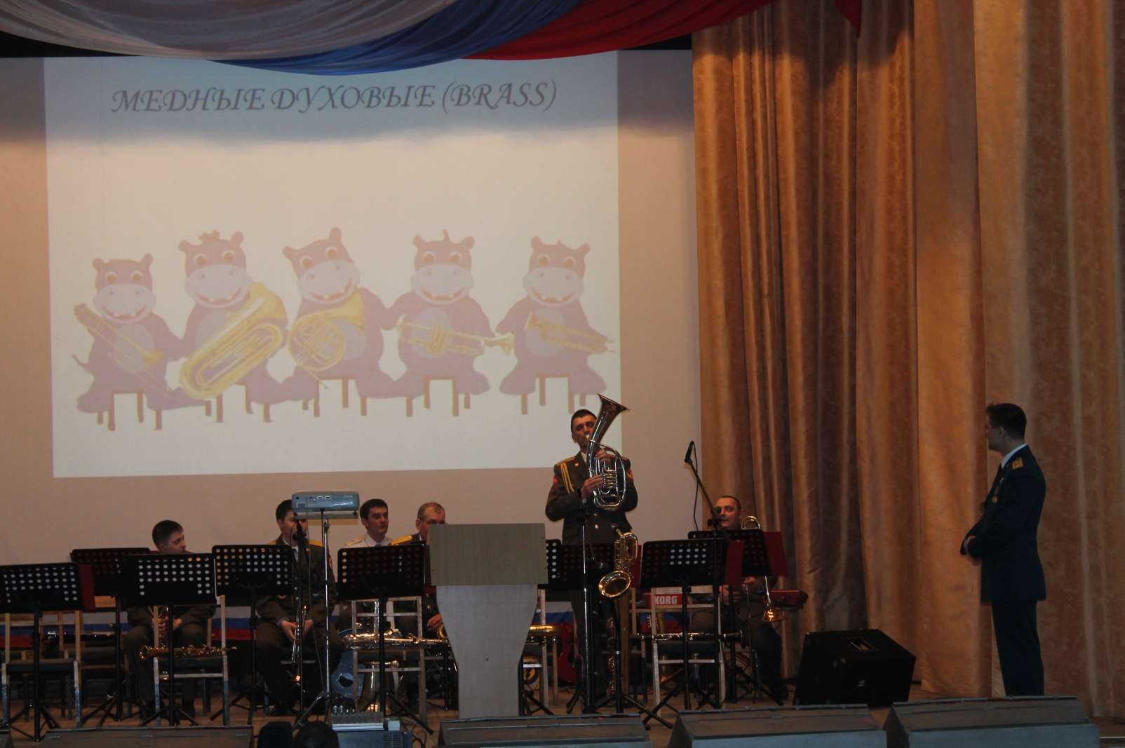
Фото 2. Медные духовые инструменты
- Труба
- Тромбон Брасс-квинтет (музыкальное произведение по
- Туба выбору дирижёра)
- Тенор+валторна
Вед. Музыка это пища для души. Питая душу, музыка может укрепить ее или разрушить. Музыка пробуждает наши воспоминания, мы мысленно возвращаемся в то время, когда слышали ее.
Блок 4 (слайды).
- Барабаны
- Ударная установка
- Гитара
- Бас-гитара
- Клавишные

(Музыкальное произведение по выбору дирижёра)

Вед. Музыка дает нам возможность лучше понять себя и друг друга. Здорово, что она есть.
Звучит восход, закат поет,
Звучит в реке весною лед.
Ручьи хрустальные звенят,
Звучит зимою снегопад.
Осенним днем звучит листва.
Звучит под ветерком трава,
Цветы звучат, когда они
Дождем росы напоены.
Звучат огонь, дожди, волна,
Звучит лесная тишина.
Повсюду музыки шаги,
Они чудесны и легки.
Духовой оркестр
Марш из балета «Щелкунчик»

Вед. Исследования ученых доказывают, что:
- Занятия музыкой развивают внимание, мышление, память (а значит, те, кто слушает музыку Моцарта, лучше решает задачи);
- Музыка Баха и Генделя, написанная в стиле барокко, обладает расслабляющим эффектом, помогает при изучении иностранных языков и стихов;
- Используя музыку Моцарта и Чайковского при подготовке к экзаменам, студенты быстрее и успешнее усваивают и запоминают учебный материал и проходят тесты;
- Тот, кто в детстве занимался музыкой (особенно-игрой на инструменте), в будущем успешнее и активнее овладевает любой профессией.
А теперь ответьте на вопросы:
• Что еще звучит и поет в природе?
• Какое время года кажется вам самым музыкальным?

Игра по станциям «Музыкальная карусель»
Дети делятся на 4 группы (по месяцам года)
Время на «станции»– 5 минут
- Ритм-секция –сцена

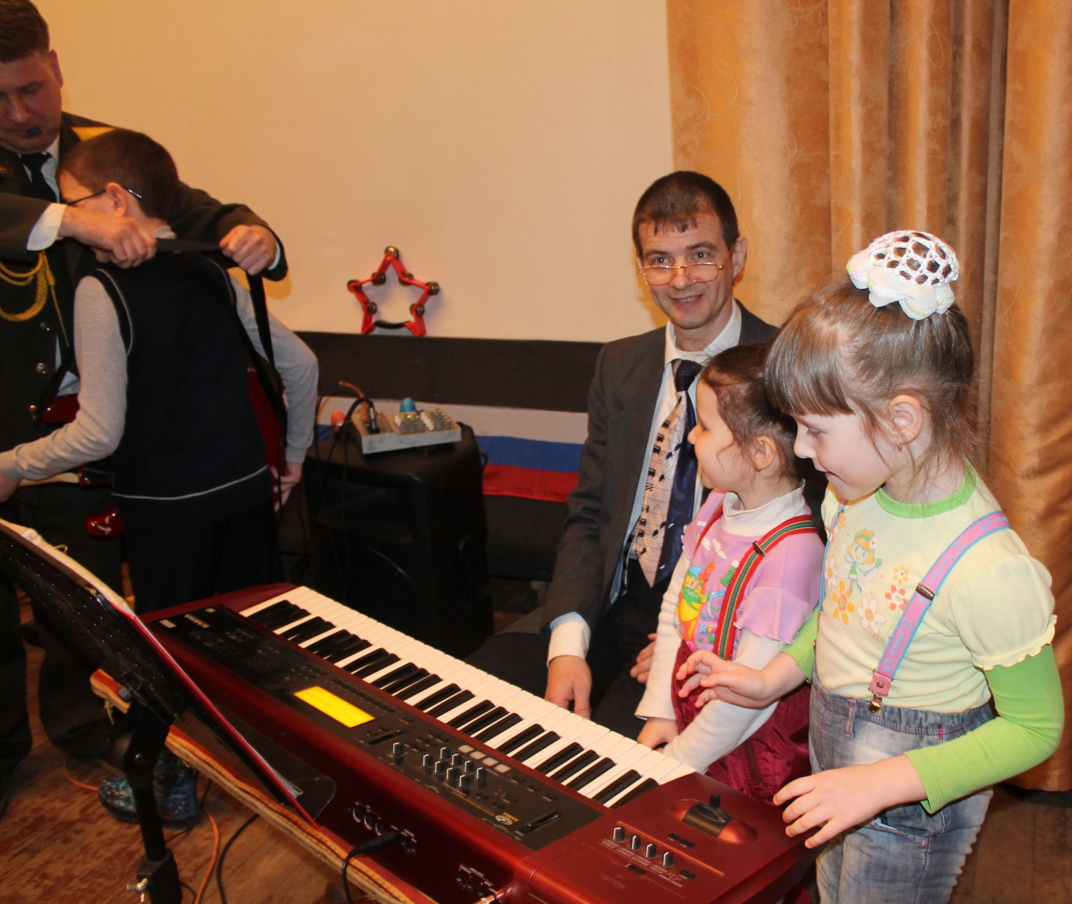
Фото 3. Клавишные.
- Трубы – левая сторона зала

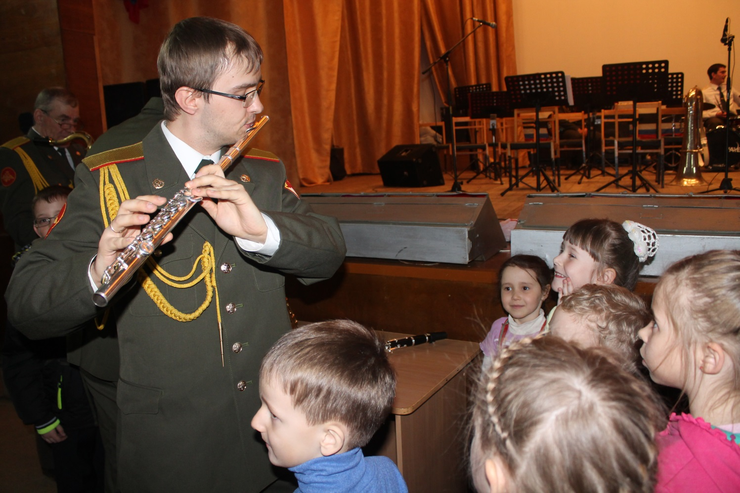
Фото 4. Музыкальная карусель. Флейта.
- Саксофоны – правая сторона зала
- Труба, туба - фойе
Вед. Мы сегодня побывали в чудесном мире музыки! Благодарим всех, кто придумал и подготовил эту встречу! Спасибо всем детям и их родителям за активное участие в программе! До скорых встреч!

Составители:
Ксенофонтова Е.В.,
педагог МБУДО «ДШИ с.Ярково».

майор Костенко А.А.,
дирижер военного оркестра
32-й Краснознаменной
Ленинградско-Павловской
мотострелковой бригады

Новосибирская область,
Новосибирский район,
Шиловский гарнизон,

